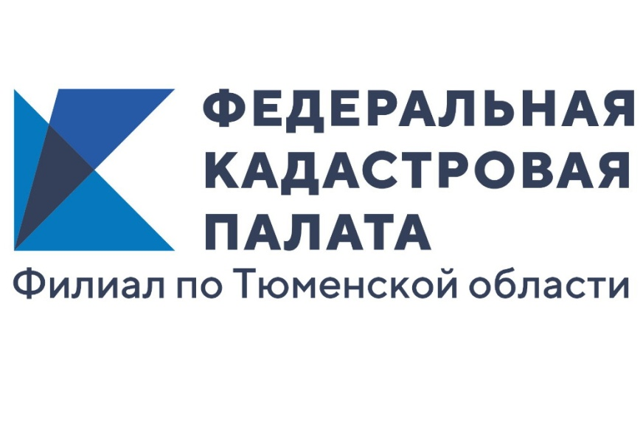

Филиал по Хабаровскому краю
Дорогие друзья!

Приглашаем Вас на вебинар, проводимый Кадастровой палатой по Хабаровскому краю.
14 октября 2020 года в 09:00 по московскому времени.
Тема: «Внесение в ЕГРН сведений о публичных сервитутах».
Кадастровая палата подготовила вебинар на тему: «Внесение в ЕГРН сведений о публичных сервитутах».
Наряду с определением, участники вебинара ознакомятся с правовой базой и целями установления публичного сервитута.
Кто вправе ходатайствовать о появлении публичного сервитута?
Какая специфика может встретиться в графическом описании границ публичного сервитута?
В чем особенности подачи электронных документов в Росреестр?
К тому же, безусловно, кадастровым инженерам будет важно понять причины, по которым зачастую поступает отказ во внесении сведений о публичном сервитуте в реестр недвижимости.
Перечисленные вопросы рассматриваются в подготовленном докладе, а любые другие по заданной теме слушатели вебинара смогут озвучить уже непосредственно нашему эксперту – Ольге Маковецкой, начальнику отдела инфраструктуры пространственных данных филиала по Хабаровскому краю.
Присоединяйтесь – это познавательно!
Продолжительность до 90 минут.
Запись на участие в вебинаре на официальном сайте Федеральной кадастровой палаты по ссылке:
https://webinar.kadastr.ru/webinars/ready/detail/68.

